ントを当日お持ち下さい。

公益財団法人 日本生産性本部
経営品質協議会会員様 無料ご招待
会員月例研究会

「日本企業の人事制度－その現状と展望」
～生産性向上・イノベーション創出につながる評価・処遇制度への模索～

講師：公益財団法人 日本生産性本部
雇用システム研究センター 主席コンサルタント 東狐 貴一
日時：２０１９年６月２４日（月） 1５:３０～1７:００

ご 案 内
日本生産性本部では、1997年より、全上場企業を対象に「日本的雇用・人事の変容に関する調査」（旧「日本的人事制度の変容に関する調査」）を実施しております。日本企業の人事制度は、2000年代以降急速に変貌を遂げており、役割・職務給や目標管理制度、コンピテンシー評価など成果主義を強める方向で改革されてきています。しかし、その一方で日本の労働生産性は先進国中最下位となっており、人事制度改革が生産性向上やイノベーション創出に必ずしも寄与できていない状況にあります。労働時間改革や同一労働同一賃金などの動きも踏まえて、これからの日本企業の人事制度の展望を探ります。

東狐 貴一 略歴
1987年日本生産性本部入職。主要担当領域は、企業・大学・自治体への人事処遇制度の設計、導入支援、考課者訓練・目標設定研修講師など。近年は、金融・化学・精密機器などの企業合併に伴う人事制度（賃金制度・評価制度・目標管理制度）の設計・導入・定着支援を中心にコンサルティングを行っている。
【主な著書等】「日本的人事制度の現状と課題（1998-2015）」、「グローバル化の賃金制度」（共著）、「21世紀の評価制度」（共著）他

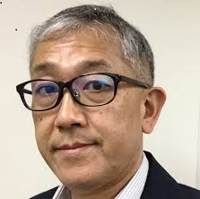

顔写真

参 加 要 領
日 時： ２０１９年６月２４日（月）
１５：３０～１７：００（受付開始１５：００）

会 場： 全国町村会館 ホール （２階）
〒100-0014 東京都千代田区永田町1-11-35
Tel：０３-３５８１-０４７１（代表）

参加費： 会員：無料 一般：16,000円（消費税込）

申 込： 裏面お申込書にご記入の上、ＦＡＸをご送信下さい。
申込書がそのまま参加証となりますので、
当日お持ち下さいますよう、お願い申しあげます。

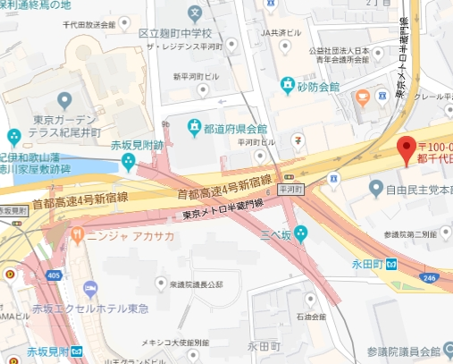

全国町村会館

地下鉄 東京メトロ（地下鉄）
・有楽町線・半蔵門線・南北線 「永田町駅」
３番出口徒歩1分
・丸の内線・銀座線 「赤坂見附駅」 徒歩8分
全国町村会館・西館の隣り（先）のビルです

経営品質協議会会員様 無料ご招待
申込書・参加証
申込者及び窓口担当者が下記の「個人情報の取り扱いについて」に同意した上で申し込みます。
ＦＡＸ： ０３－３５１１－４０７１
公益財団法人 日本生産性本部 会員サービスセンター 会員月例研究会 係
申込日 月 日
開 催 日 | 第３回 会員月例研究会  ２０１９年６月２４日（月）15:30～17:00 開催
組 織 名
所 在 地 | 〒（ － ）
電話番号 |  |  | FAX番号
 | お名前 | ご所属・お役職 |  |  | eメールアドレス
(1)
(2)
(3)
(4)
ご連絡
担当者
[通信・連絡事項]

- 必要事項をご記入の上、ファックスでご送信下さい。
- 本状は当日、参加証として受付にお持ち下さい
公益財団法人 日本生産性本部 会員サービスセンター
〒102-8643東京都千代田区平河町２－１３－１２ TEL 03-3511-4026 FAX 03-3511-4071
Webページアドレス https://www.jpc-net.jp

お問合せ

個人情報の取扱いについて
（公財）日本生産性本部では、皆様の個人情報を以下のように取り扱います。下記の内容をご確認いただき、同意の上、本プログラムにお申込みいただきますようお願い申し上げます。なお、同意いただけない場合は、適切なサービスを受けられない場合がございます。同意いただいた後でも個別に不同意の表明をすることが可能です。
１．利用目的：
①『会員月例研究会』の実施に関わる資料等の作成、プログラム開催当日や講演者・事務局打ち合わせでの利用。
②当本部が主催・実施する各事業におけるサービス提供や事業のご案内、および顧客分析・市場調査のための利用。
①②以外の目的で個人情報を利用する場合、ご本人に個別に理由を説明し、同意を得た上で行うものといたします。
２．法令に基づく場合などを除き、個人情報を第三者に提供することはありません。但し、本プログラムを担当する講演者等に、名簿等を確認いただく場合があります。
３．本プログラムの運営にあたり、業務の一部を外部に委託する場合があります。委託先に対しては、参加者へのサービスに必要な個人情報だけを委託します。
（公財）日本生産性本部の選定基準に基づき委託先を選定し、契約により個人情報の保護を徹底するとともに、委託先に対して適切な管理・監督を行います。
４．本プログラムでは撮影を行う場合があります。得られた情報や撮影した画像は、本部の広報宣伝活動に使用する場合があります。
５．個人情報について、ご本人による開示請求・訂正・削除・利用停止等を求めることが可能です。以下までご連絡ください。【連絡先】会員サービスセンター(℡03-3511-4026）
６．個人情報保護管理者：（公財）日本生産性本部 総務部長
ご招待（経品）

